PRIRODA 6R 8.6.

ZAŠTITA PRIRODE

ZADATAK KOJI ŠALJEŠ –ROK 10.6. DO 17 SATI

RADNA BILJEŽNICA STRANA 77.-zadatak 5 (ono drvo)

USLIKAJ I POŠALJI

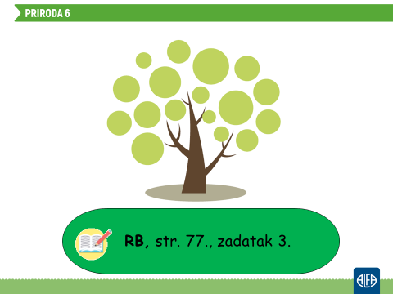

Zanemarite što piše zadatak 3,kod mene piše zadatak 5.Uglavnom da vidite koji zadatak

UČENIK UZ PRILAGODBU ISTI ZADATAK